Katarakt (Grauer Star)
Augenmedizin IV
Für Beratende der Mitgliedsvereine im DBSV ist dieses Dokument Teil der Wissensdatenbank, Onlinekurs und Skript zum Präsenzseminar für die Beraterqualifizierung nach Blickpunkt Auge Standard.
Inhaltsverzeichnis
1. Allgemeines 1
2. Ursachen und Risiken 2
3. Formen 2
3.1 Altersbedingte Katarakt 2
3.2 Kindliche Katarakt 4
4. Krankheitsverlauf 4
5. Vorsorge 5
6. Untersuchungsmethoden 5
7. Therapie 5
8. Alternative Behandlungsmethoden 8
9. Weiterführende Informationen, Links 8
9.1 Informationen der Selbsthilfe 8
9.2 Informationen von Augenärzten 9
10. Bildnachweis 9
11. Impressum 9

Allgemeines
Weltweit ist der Graue Star (die Katarakt) noch immer die häufigste Erblindungsursache: 17 Millionen Menschen sind daran erblindet. Eine Operation kann den Betroffenen das Augenlicht wiedergeben. Der Austausch der getrübten körpereigenen Linse gegen ein Kunststoffimplantat ist weltweit der häufigste chirurgische Eingriff überhaupt. 2010 wurde in Deutschland nach Angaben der gesetzlichen Krankenversicherung bei 460.000 Patienten der Graue Star entfernt. In den meisten Fällen erfolgt die Operation ambulant. 90 Prozent der Patienten erreichen dadurch wieder eine Sehleistung von 50 bis 100 Prozent. Das Vorliegen anderer Augenerkrankungen (z.B. Altersabhängige Makuladegeneration, Diabetisches Makulaödem, vererbbare Netzhautdystrophien) kann die Erholung der Sehkraft begrenzen.

Ursachen und Risiken
Die Linse des Auges, die in der Kindheit normalerweise völlig transparent und klar ist, färbt sich im Laufe des Lebens durch Alterungsprozesse gelb und wird schließlich trüb und undurchsichtig. Röntgenstrahlung, Stoffwechselerkrankungen (z.B. Diabetes), angeborene Störungen, andere Augenoperationen (z.B. Glaskörperoperation, Glaukom-Operation) oder Verletzungen können ebenfalls zur Kataraktbildung führen, außerdem die Einnahme von Medikamenten, beispielsweise Kortison. UV-Licht gilt als Risikofaktor für die Linsentrübung.

Formen

Altersbedingte Katarakt
Am häufigsten ist der altersbedingte Graue Star (Katarakt). Im Alter zwischen 65 und 75 Jahren lässt sich bei den meisten Menschen ein Grauer Star feststellen, jeder zweite 75-Jährige nimmt dadurch Beeinträchtigungen des Sehvermögens wahr.
Abb. 1: normaler Seheindruck Abb. 2: Seheindruck mit Katarakt
Es ist ein wenig so, als blicke man durch eine Milchglasscheibe. Die Sicht wird langsam trüber, Farben verblassen, und man fühlt sich leicht geblendet. Das sind typische Symptome einer „altersbedingten Katarakt“, der häufigsten Form des Grauen Stars. Weitere Symptome können Doppelbilder sein, auch Halos (Lichtkränze) um Lichtquellen herum können wahrgenommen werden. Die Anpassungsfähigkeit des Auges beim Wechsel von einer hellen in eine dunkle Umgebung lässt nach.
Es kann aber auch sein, dass die Veränderungen in der Augenlinse die Fähigkeit, in der Nähe zu sehen, vorübergehend bessert: Wenn die Linse dicker wird und es zu einer Verdichtung des Linsenkerns kommt, braucht der Betroffene mitunter die bislang benötigte Lesebrille nicht mehr.
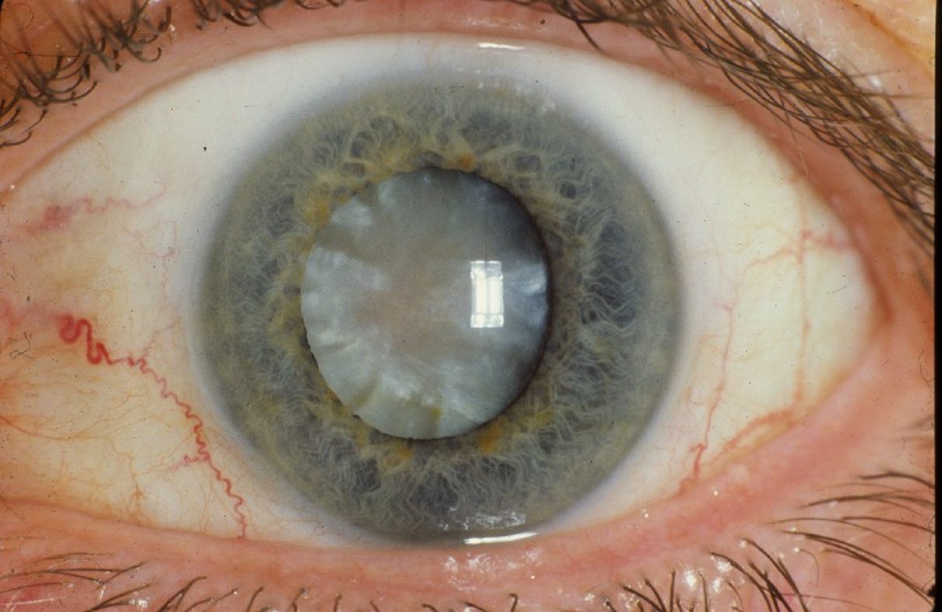
Abb. 3: Das Foto zeigt eine überreife (hypermature) Katarakt, bei der sowohl die Rinde als auch der Linsenkern bereits von der Trübung betroffen sind (fortgeschrittene altersbedingte Katarakt)
Je nachdem, an welcher Stelle der Linse die Trübung einsetzt, unterscheiden Augenärzte zwischen:
- Cataracta corticalis: Trübungen in der Linsenrinde
- Cataracta subcapsularis posterior: Hier setzt die Trübung im hinteren Bereich unter der die Linse umgebende Kapsel ein. Dann schreitet die Katarakt meist schnell voran und es kommt früh zu Störungen beim Sehen in der Nähe.
- Cataracta nuclearis: Die Kernkatarakt schreitet langsam fort. Vorübergehend können die Patienten auf eine zuvor benutzte Lesebrille verzichten.

Kindliche Katarakt
In seltenen Fällen ist ein grauer Star angeboren. Ursachen können Genmutationen bei erblich bedingter Katarakt oder erworbene Ursachen sein (beispielsweise eine Rötelnerkrankung der Mutter während der Schwangerschaft). Je nachdem wie ausgeprägt die Linsentrübung ist, muss das Kind schon in den ersten Lebenstagen oder Lebenswochen operiert werden. Sonst droht eine lebenslange Schwachsichtigkeit (Amblyopie).
Aufgrund von Mangelernährung sind besonders in den Ländern Afrikas viele Kinder vom Grauen Star betroffen.
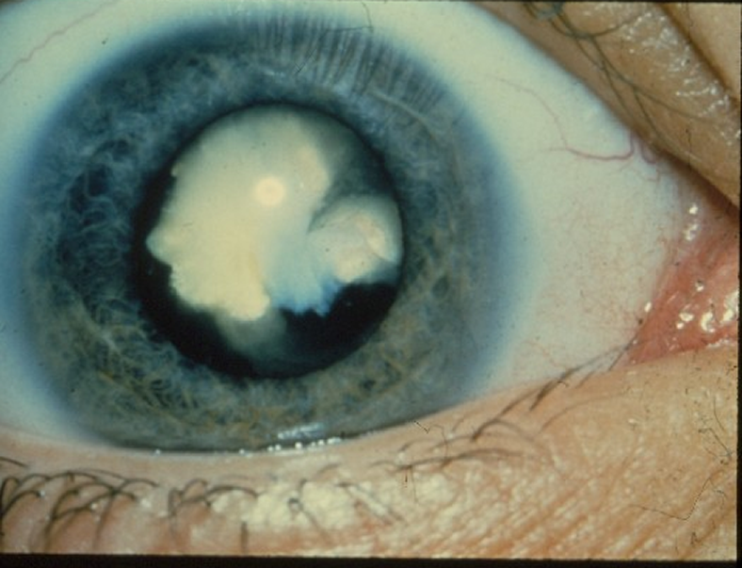
Abb. 4: Das Foto zeigt ein Auge mit angeborenem Grauen Star (kongenitale Katarakt)

Krankheitsverlauf
Das Sehvermögen wird allmählich, schmerzfrei schlechter. Die Linsentrübung kann unterschiedlich schnell fortschreiten. Unbehandelt führt die Katarakt zur Erblindung. Doch eine Heilung durch eine operative Entfernung der trüben Linse ist möglich. Den passenden Zeitpunkt für die Operation spricht der Patient mit dem Augenarzt ab. Wenn der Betroffene sich durch den Grauen Star im alltäglichen Leben eingeschränkt fühlt ist das ein Argument für einen baldigen Eingriff. Insbesondere Betroffene, die Auto fahren, sollten wegen der Sehverschlechterung und erhöhten Blendempfindlickeit nicht zu lange mit einer Operation warten. Aber auch für Menschen, die nicht Auto fahren, wurde nachgewiesen, dass die Unfallgefahr im Alltag durch eine Katarakt-Operation sinkt. Wenn neben der Katarakt auch eine andere (Augen)-Krankheit vorliegt, beispielsweise eine AMD, dann ist bei der Operation besondere Vorsicht geboten. Eine Kontraindikation zur Behandlung besteht dann aber nicht.

Vorsorge
Das Tragen von Sonnenbrillen, insbesondere in südlichen Ländern, am Meer und auch beim Wintersport in den Bergen, ist zur Vorsorge anzuraten. Eine abwechslungsreiche Ernährung mit viel Vitamin C kann unter Umständen dazu beitragen, das Risiko für die Katarakt zu senken. Immer wieder gibt es Empfehlungen, einem Grauen Star etwa mit Nahrungsergänzungsmitteln vorzubeugen. Dafür gibt es jedoch keinen wissenschaftlich fundierten Nachweis.

Untersuchungsmethoden
Beim Augenarzt wird die Refraktion festgestellt und bei der Untersuchung mit der Spaltlampe der Zustand der Linse untersucht. Die Refraktion oder Brechkraft des Auges wird definiert als die Abweichung des individuellen Auges von der idealen Optik. Wenn die Entscheidung für eine Kataraktoperation getroffen wurde, folgen weitere Untersuchungen. So wird das Auge mithilfe von Ultraschall oder bei der optischen Biometrie mithilfe eines Laserstrahls vermessen, um die notwendige Stärke einer zu implantierenden Kunstlinse festzustellen. Eine detaillierte Vermessung der Hornhaut erlaubt eine genaue Bestimmung von Brechkraftfehlern und ist Voraussetzung für hochwertige Kunstlinsen mit dem Ziel eines Sehens ohne Brille. Eine Vermessung des Hornhautendothels (Endothelmikroskopie) kann mögliche Risiken für eine Hornhauttrübung nach der Operation aufgrund von Hornhauterkrankungen erkennen lassen. Eine Untersuchung der Makula mit der hochauflösenden Optischen Kohärenztomografie (OCT) ist sinnvoll um Makulaerkrankungen vor der Operation zu erkennen und bei Bedarf zuerst zu behandeln. Nicht alle dieser Untersuchungen werden von der gesetzlichen Krankenkasse bezahlt. Insbesondere die optische Biometrie, die Vermessung der Hornhaut, die Endothelmikroskopie und die OCT sind keine Kassenleistung.

Therapie
Die einzige Behandlungsmöglichkeit des Grauen Stars ist die Operation. Dazu wird die getrübte körpereigene Linse entfernt und an ihrer Stelle eine Intraokularlinse (IOL) implantiert. Das heute gängige Verfahren ist die so genannte Phakoemulsifikation. Dazu werden durch einen wenige Millimeter langen Schnitt in der Hornhaut die Linsenkapsel eröffnet, der Linseninhalt mit Hilfe von Ultraschall zertrümmert und die Bruchstücke abgesaugt. Die Linsenkapsel, eine dünne Membran, bleibt erhalten; in diese wird dann die Kunstlinse implantiert. Die Operation wird in den meisten Fällen ambulant ausgeführt.
Eine neue Variante ist der Einsatz des Femtosekundenlasers in der Kataraktchirurgie. Mit dem Femtosekundenlaser lassen sich präzisere Schnitte erreichen und die Linse kann mit weniger Ultraschallleistung schonend entfernt werden. Die zusätzlichen Kosten für den Einsatz des Femtosekundenlasers sind keine Kassenleistung.
Heute gibt es eine große Vielfalt an Intraokularlinsen, mit denen im Zuge der Kataraktoperation verschiedene Sehfehler ausgeglichen werden können. Das Ziel einer Katarakt-Operation hat sich in den letzten Jahren vom reinen Ersatz der getrübten körpereigenen Linse durch eine Intraokularlinse zu einem refraktiven Eingriff gewandelt, bei dem die individuellen Anforderungen des Patienten an ein optimales Sehen berücksichtigt werden können:
- Monofokallinsen (Einstärkenlinsen) sind die Standardlinsen, die Patienten ohne Hornhautverkrümmung ein Sehen in der Ferne ohne Brille ermöglichen. Für das Sehen in der Nähe ist eine Lesebrille notwendig.
- Zu den Linsen mit refraktivem Zusatznutzen (Sonder-, Premium- oder Komfort-Linsen) gehören:
- Asphärische Linsen: sie ermöglichen durch den Ausgleich von Brechkraftfehlern auch bei weiter Pupille für Patienten ohne Hornhautverkrümmung ein optimales Sehen in der Ferne ohne Brille bei schlechten Lichtbedingungen und ergeben die beste Abbildungsqualität. Für das Sehen in der Nähe ist eine Lesebrille notwendig.
- Torisch-asphärische Linsen: Patienten, die aufgrund einer Hornhautverkrümmung einen Astigmatismus (Stabsichtigkeit) aufweisen, können diesen Sehfehler mit einer torischen Intraokularlinse ausgleichen lassen, so dass auch für sie für die Ferne keine Brille erforderlich ist. Für das Sehen in der Nähe ist eine Lesebrille notwendig.
- Multifokallinsen (Mehrstärkenlinsen) sollen gutes Sehen in der Ferne und in der Nähe ermöglichen. Dazu wird das ins Auge fallende Licht auf zwei oder sogar drei Brennpunkte verteilt. Allerdings sind störende Sehphänomene wie Halos (Lichtkränze) um Lichtquellen und ein eingeschränktes Kontrastsehen mögliche Nebeneffekte. Diese Linsen erfordern eine gewisse Gewöhnung. Sie sind geeignet für Patienten, die ein Leben ohne Brille führen wollen, eine Garantie dafür, dass auf die Brille verzichtet werden kann, gibt es aber nicht. Neben Multifokallinsen gibt es auch Linsen mit einem „erweiterten Sehbereich“, die eine gewisse Brillenunabhängigkeit ermöglichen.
- Add-On-Linsen sind Zusatz-Linsen, die zusätzlich zu einer bereits vorhandenen Kunstlinse eingesetzt werden können, um noch bestehende Brechkraftfehler auszugleichen oder um nachträgliche eine multifokale Linse einzusetzen.
- Die Light adjustable Lens, also eine mit Licht adjustierbare Linse, ist noch sehr neu und wird nur an wenigen Kliniken angeboten. Sie wird aus einem speziellen Kunststoff angefertigt, der seine Form ändert, wenn er mit UV-Licht bestrahlt wird. Zwei bis drei Wochen nach der Operation stellt der Augenarzt die Brechkraft des Auges fest und „justiert“ mit UV-Licht die Linse. Zum Abschluss der Behandlung wird die Linse wiederum mit Hilfe von Licht fixiert, so dass weitere Veränderungen nicht möglich sind. In der Zeit zwischen der Operation und der Nachbehandlung muss der Patient eine UV-Schutzbrille tragen, um Veränderungen der Linse zu vermeiden. Die Erfahrungen mit diesem Linsentyp sind noch begrenzt.
Asphärische, torische, Multifokal- und Add-On-Linsen zählen zu den so genannten Sonderlinsen, deren Kosten nicht von den gesetzlichen Krankenkassen übernommen werden. Seit Anfang 2012 ist es jedoch möglich, dass gesetzlich Versicherte die Mehrkosten für die Sonderlinse sowie den Betrag für die zusätzlich erforderlichen Untersuchungen und operativen Leistungen selbst tragen, die Operation selbst aber von der Kasse bezahlt wird. Eine ausführliche Beratung in der Augenarztpraxis vor der Entscheidung für eine solche Sonderlinse ist wesentlich. Dabei sollte besprochen werden, welchen individuellen Nutzen ein Patient von dieser Lösung hat. Die privat zu zahlenden Kosten sollten vorab schon genau aufgeführt und erläutert werden. Sinnvoll ist nachzufragen, ob der Patient selbst bei der Krankenkasse aktiv werden muss oder ob die Augenarztpraxis hier alle offenen Fragen klärt. Im Beratungsgespräch sollte auch erläutert werden, was geschieht, wenn man nach der Operation mit der Sonderlinse nicht zurechtkommt. Es kommt selten vor, dass Intraokularlinsen wieder aus dem Auge entfernt und gegen ein anderes Implantat ausgetauscht werden.
Alle zuvor genannten IOL-Arten sind auch mit gelber Färbung verfügbar. Durch die Färbung wird die Intraokularlinse der Lichtdurchlässigkeit der klaren natürlichen Linse angepasst. Sie filtert – im Vergleich zur ungetönten IOL – energiereiches blaues Licht und soll so die Netzhaut vor Schäden schützen. Das energiereiche blaue Licht ist möglicherweise an krankhaften Veränderungen in der Netzhaut bei einer Altersabhängigen Makuladegeneration beteiligt. Jungen Patienten und Patienten, bei denen erste Veränderungen an der Makula erkennbar sind, werden deshalb Intraokularlinsen mit Blaulichtfilter empfohlen. Sie sind allerdings Sonderlinsen, das heißt, es könnte eine Zuzahlung für den Patienten anfallen.
Alle Intraokularlinsen verfügen über einen UV-Filter, um das Auge vor dieser Strahlung zu schützen.
Die Katarakt-Operation ist sehr sicher. Zu den Komplikationen, die nach dem Eingriff das Sehvermögen gefährden können, zählen unter anderem:
- Druckanstieg im Auge
- Entzündung im Augeninneren (Endophthalmitis)
- Flüssigkeitsansammlung im Bereich der Makula (Makulaödem)
Diese Komplikationen sind selten. Patienten können dazu beitragen, ihr persönliches Risiko zu senken, indem sie die Nachuntersuchung in der Augenarztpraxis wahrnehmen und die verordneten Augentropfen in den Tagen nach der Operation zuverlässig einnehmen.
Nach einer Kataraktoperation kann es zum so genannten Nachstar kommen. Dabei bilden sich Wochen bis Monate nach dem Eingriff an der Rückseite der Kunstlinse im Kapselsack neue Linsenepithelzellen, die das Sehvermögen beeinträchtigen. Sie lassen sich mit einer einfachen Behandlung mit einem Nd:YAG Laser in der Augenarztpraxis entfernen (Kapsulotomie).

Alternative Behandlungsmethoden
Alternativen zur Kataraktoperation gibt es nicht.

Weiterführende Informationen, Links

Informationen der Selbsthilfe
Informationen des Deutschen Blinden- und Sehbehindertenverbands DBSV zum Grauen Star

Informationen von Augenärzten
Internetseite des Berufsverbands der Augenärzte Deutschlands (BVA)
Patientenbroschüre des BVA zur Kataraktoperation
Internetseite der Deutschen Ophthalmologischen Gesellschaft (DOG)

Bildnachweis
Abb. 1 und 2: DBSV
- Abb. 3 und 4: National Eye Institute, National Institutes of Health

11. Impressum
Für Beratende der Mitgliedsvereine im DBSV ist dieses Dokument Teil der Wissensdatenbank, Onlinekurs und Skript zum Präsenzseminar für die Beraterqualifizierung nach Blickpunkt Auge Standard.
Dieses und alle anderen Online-Kurs-Skripte finden Sie unter
https://www.dbsv.org/Onlinekurse.html
- Word-Dokument
- PDF-Datei
- DAISY-Hörbuch als ZIP-Datei
- Brailledatei zum Ausdrucken (28 Zeichen pro Zeile und 28 Zeilen pro Seite)
Zudem finden Sie dort jeweils ein Word-Dokument mit den Aufgaben, die zum Online-Kurs gehören.
Herausgeber: Blickpunkt Auge des Deutschen Blinden- und Sehbehindertenverbandes e.V. (DBSV), www.blickpunkt-auge.de und www.lernen.dbsv.org
Autor: Prof. Dr. Ulrich Kellner, AugenZentrum Siegburg, MVZ ADTC Siegburg GmbH, Europaplatz 3, 53721 Siegburg, www.augenzentrum-siegburg.de
Redaktion: Jeanette Prautzsch
Stand: 2016

